Приложение
к Решению Собрания
Невельского городского
округа
от «08» апреля 2024г. № 535
СХЕМА
одномандатных избирательных округов для проведения выборов депутатов Собрания муниципального образования «Невельский городской округ»
№ избирательного округа | Название избирательного округа | Границы избирательного округа | Число избирателей | отклонение
№ 1 | Одномандатный избирательный округ № 1 | с. Заветы Ильича, с. Придорожное,  с. Раздольное, с. Светляки,  с. Ясноморское, г. Невельск.  Дачный переулок  ул. Колхозная, Лесной переулок 1,  ул. Приморская,  ул. Победы 21,23,25,35,39,41,45,49,29,33,61,63,  53,57,59,55,51,43,37,47,57а,31,49а. | 917 | +2,46%
№ 2 | Одномандатный избирательный округ № 2 | г. Невельск: ул. Победы 8, 11, 13,13а, 14, 14а, 14б, 15, 16, 19, 19а, 27.  ул. Железнодорожная 4, 6, 7, 8, 12а, 13, 14, 23, 24, 27, 28, 36, 49, 79, 106, | 866 | -3,24%
№ 3 | Одномандатный избирательный округ № 3 | г. Невельск: ул. Победы 1,18,18а,18б,2,5,6,7,9,3,17  ул. Железнодорожная 51. | 834 | -6,81%
№ 4 | Одномандатный избирательный округ № 4 | г. Невельск:  ул. 70 лет Октября,  ул. Железнодорожная 61,69,  ул. Северная 14, 16. | 848 | -5,25%
№ 5 | Одномандатный избирательный округ № 5 | г. Невельск: рыб. колхоз Сахалин, ул. Северная 20, ул. Советская с №2 по №34 и с №3 по №43,  ул. Школьная 97а,97,95а,87,155 | 902 | +0,79%
№ 6 | Одномандатный избирательный округ № 6 | г. Невельск: ул. Школьная 47, 49, 51, 51а, 53, 54,77,79,79а,81,83,83а,85,  89,91,92,93,93а. | 863 | -3,57%
№ 7 | Одномандатный избирательный округ № 7 | г. Невельск: ул. Советская 44,45,46,46а,47,48,49,50,50а,48а,51а,52, 53, 54, 54а,55,56,57,58,59, 59а,61,61а, 63,63а, 67, 69,  ул. Школьная 3,45. | 915 | +2,24%
№ 8 | Одномандатный избирательный округ № 8 | г. Невельск: ул. Вакканай, ул. Дачная, ул. Зелёная,  ул. Ленина 25,39,48,50,54,56,58,63,63б,65,7,76.  ул. Лесозаводская, ул. Нагорная Нагорный переулок, НБТФ, Правдинский переулок, ул. Сельская  ул. Советская 202.  ул. Рыбацкая, ул. Школьная1, 1а,1б,2, | 915 | +5,49
№ 9 | Одномандатный избирательный округ № 9 | г. Невельск: ул. Береговая,  ул. Ленина82, ул. Гоголя 2,4,6,9,  ул. Горького 10,11а,12,13,14,2,6а,7,8, переулок Тупиковый,  ул. Чехова 18а,20а, переулок Южный. | 838 | -6,36%
№ 10 | Одномандатный избирательный округ № 10 | г. Невельск: ул. Яна Фабрициуса 8,21, 23, 23А, 24, 25,29а, 30,35а, 37а,39,42, 45,47,53, 55,6, 61,65,65а,67, 67а,67б,73. | 816 | -8,82%
№ 11 | Одномандатный избирательный округ № 11 | г. Невельск: ул. Казакевичи, ул. Морская, ул. Надречная,  ул. Физкультурная, ул. Лесная,  ул. Флотская, ул. Чехова 28,3,30,32,35,38,39,40,41,42,46,52,58, 20, ул. Яна Фабрициуса 10,12,14,16,18, 173,191, пер. Придорожный,  с. Колхозное, с. Лопатино, с. Селезнёво, с. Амурское. | 868 | -3,01%
№ 12 | Одномандатный избирательный округ № 12 | с. Горнозаводск: ул. Больничная1, 1в,  ул. Вокзальная 4,6,8, ул. Гоголя 6,7,8, ул. Центральная 19, 38,  ул. Красноармейская,  ул. Красношахтёрская,  ул. Лизы Чайкиной, ул. Маяковского,  ул. Морская, ул. Нахимова,  ул. Октябрьская, ул. Олега Кошевого,  ул. Первомайская, ул. Пушкина,  ул. Школьная, ул. Рабочая,  ул. Строительная, ул. Сахалинская,  ул. Зои Космодемьянской,  ул. Чайковского, ул. Советская 1, 10,10а,11,11а,12,12а,13а,15,16,19,2,  20,22, 24,31а, с. Шебунино. | 971 | +8,5%
№ 13 | Одномандатный избирательный округ № 13 | с. Горнозаводск: ул. Советская 34,37,38,39,4,40,41,42,44,49,4а,51,55,  55а,57,59,6,61,61а,63,64,65,8,82,84,  90,92. с. Ватутино, с. Ватутино: ул. Центральная 13,14,15,19,22,4.  с. Горнозаводск: 1й Советский переулок, 2й Советский переулок,  ул. Дальняя, ул. Бамбуковая 7а,  ул. Шахтовая 4а,6а,8а | 961 | +7,38%
№ 14 | Одномандатный избирательный округ № 14 | с. Горнозаводск: ул. Артёмовская 2,7,  ул. Центральная 95, ул. Коммунальная, Коммунальный переулок, ул. Кольцевая, ул. Шахтовая 11,12,16,16а,2,4,5,6,7а,7,8. | 937 | +4,7%
№ 15 | Одномандатный избирательный округ № 15 | с. Горнозаводск: ул. Шахтовая 13,15,18,21,34,36,38,40, ул. Артёмовская 1,23,5, ул. Восточная 1,10,14,2,6а,  ул. Городская, ул. Кирпичная,  ул. Комсомольская,  ул. Озёрная, ул. Пионерская,  ул. Толстого, ул. Урицкого,  ул. Центральная 109,112,115,122,124,125,131,133а,  141,  147,149,59,61,62,63,64,67,72,76,76а,  76б,  80,82,83,84а,87,88а,89,97,98,99,  ул. Чехова, ул. Южная. | 965 | +8,1%

Одномандатный избирательный округ № 1
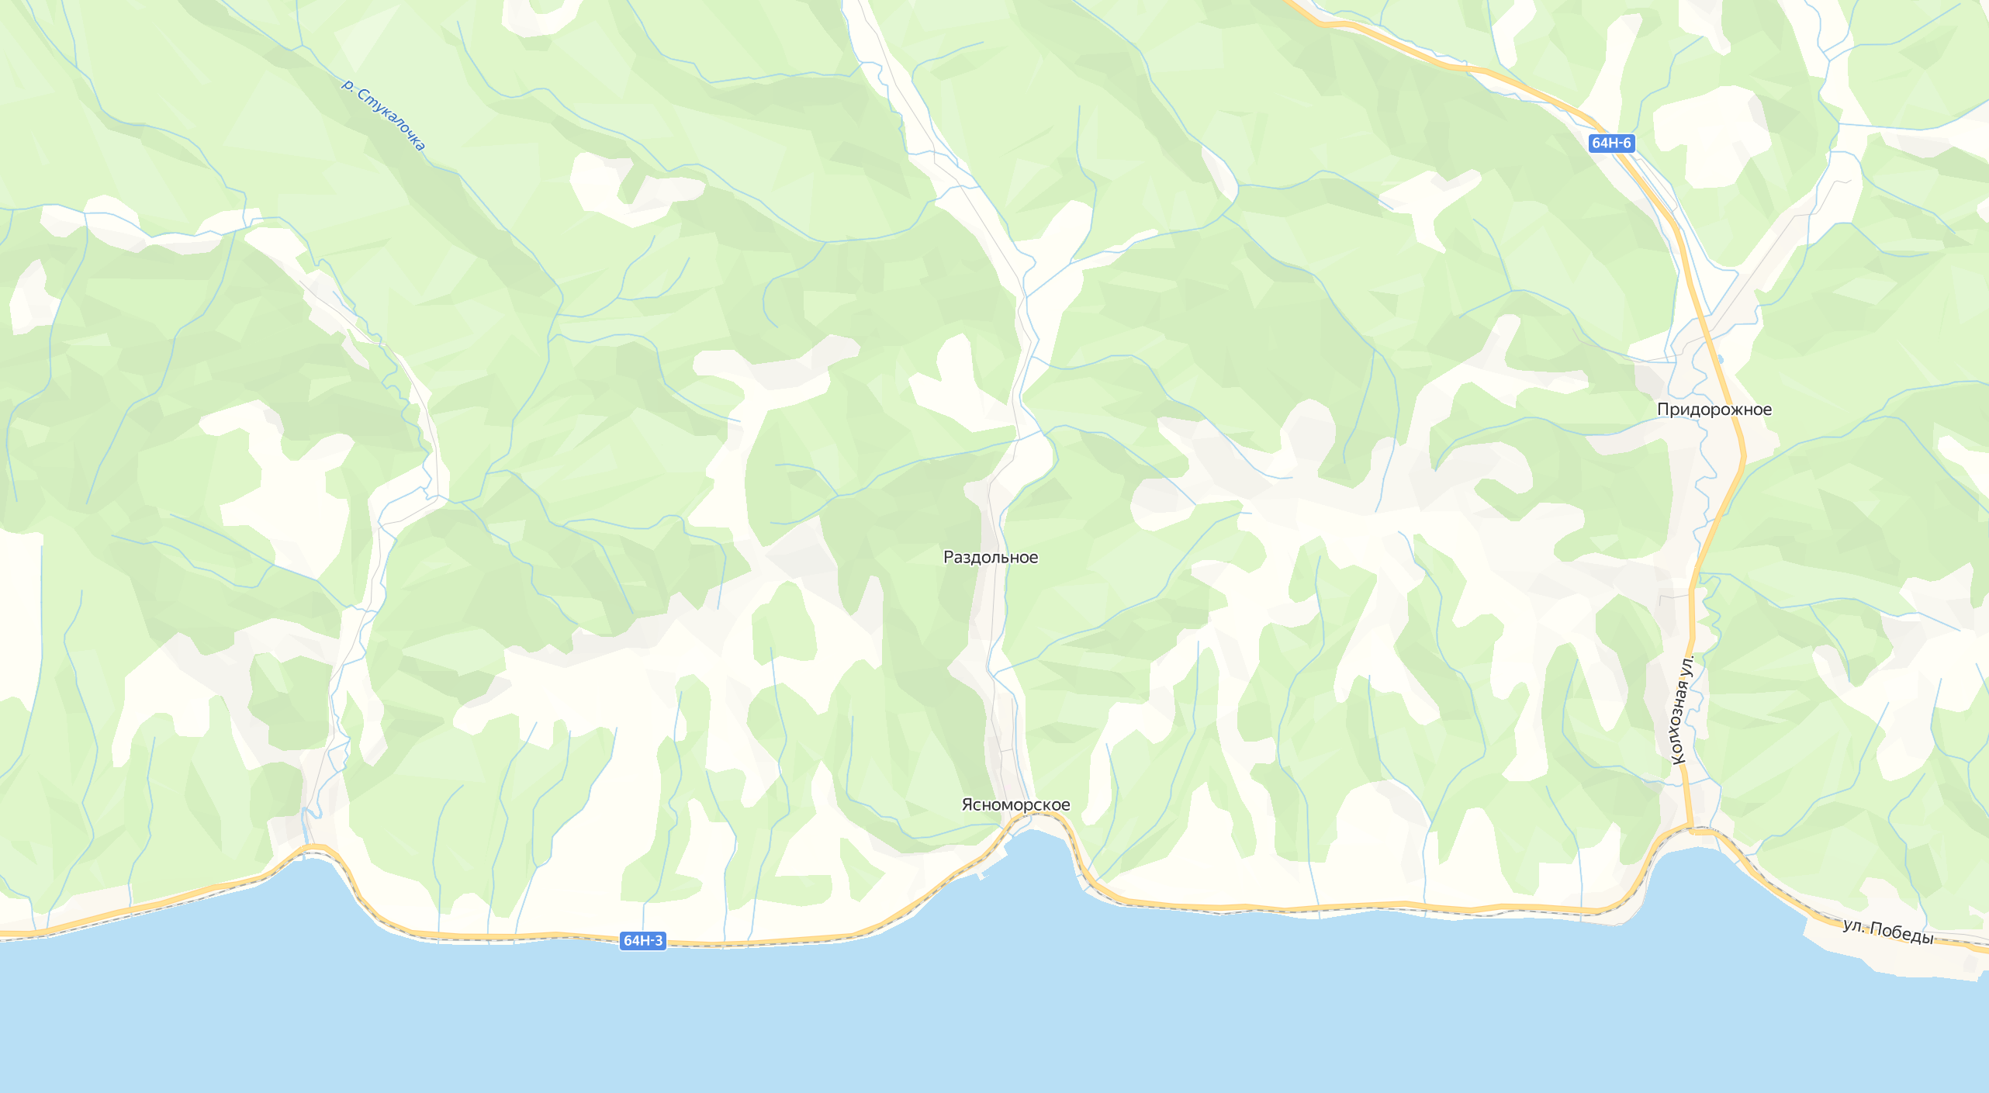
(лист 1 всего 2)

Одномандатный избирательный округ № 1
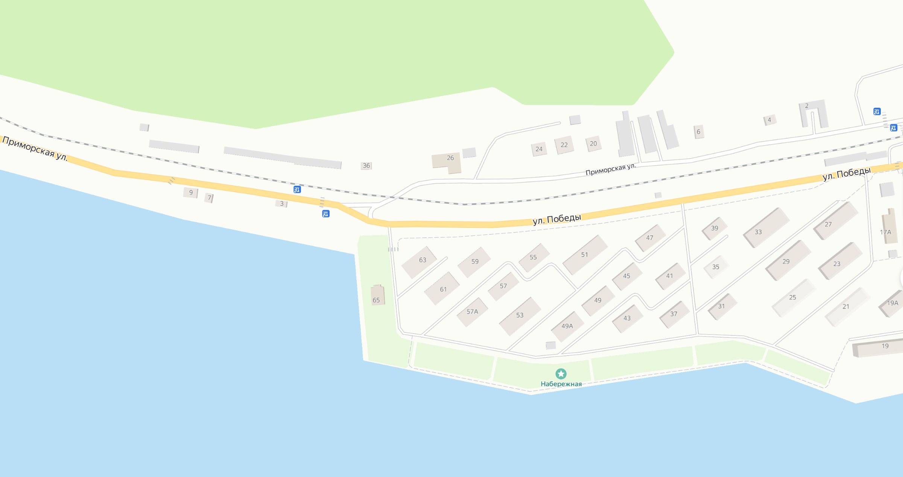
(лист 2 всего 2)

Одномандатный избирательный округ № 2
(лист 1 всего 1)
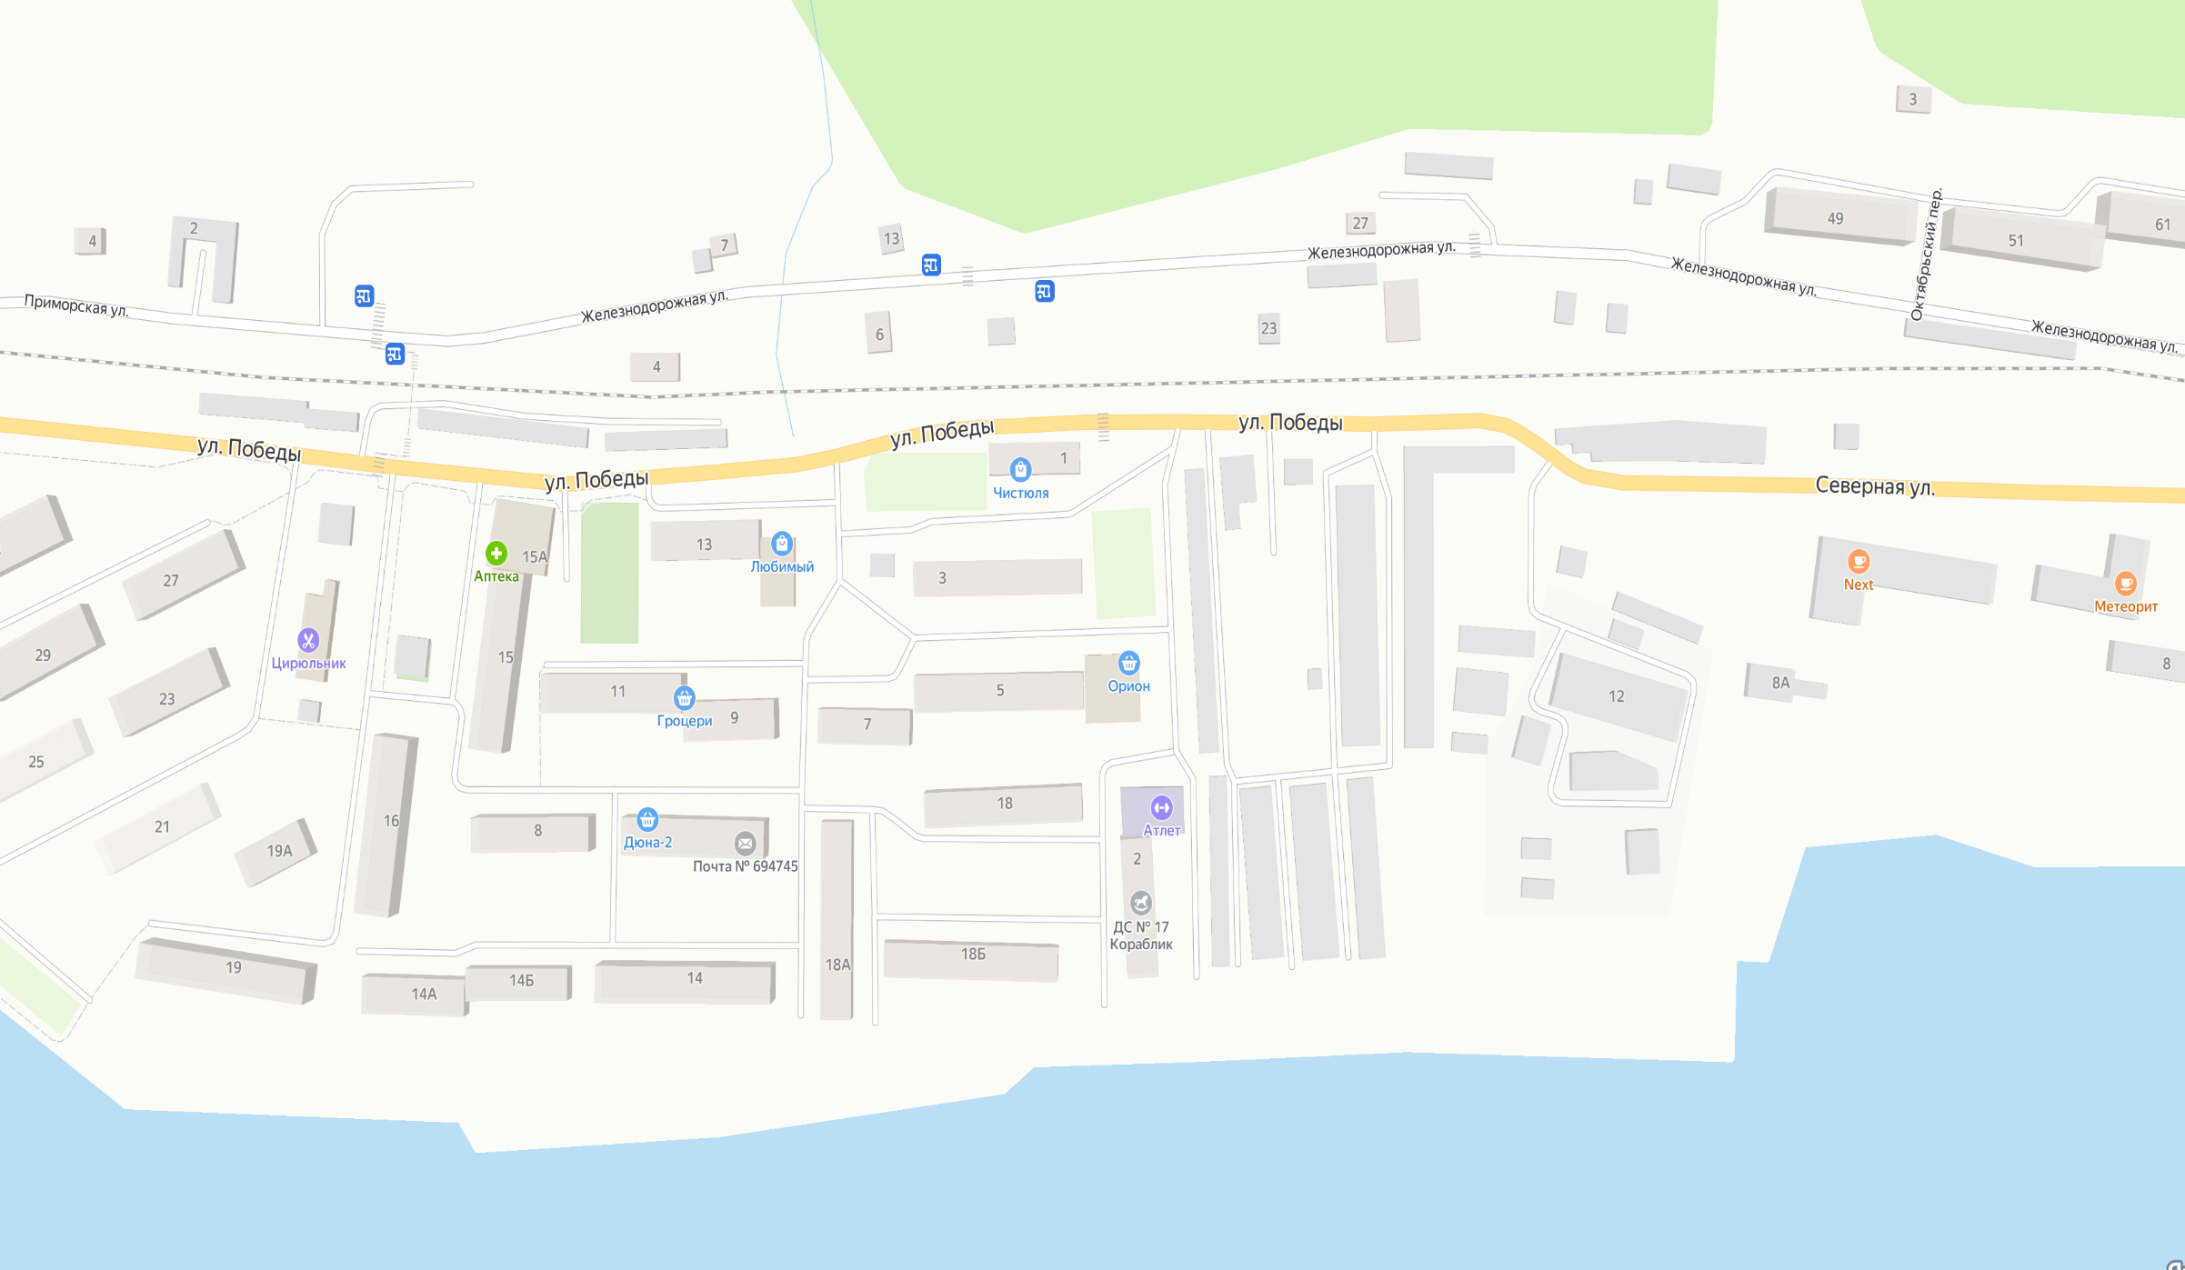

Одномандатный избирательный округ № 3
(лист 1 всего 1)
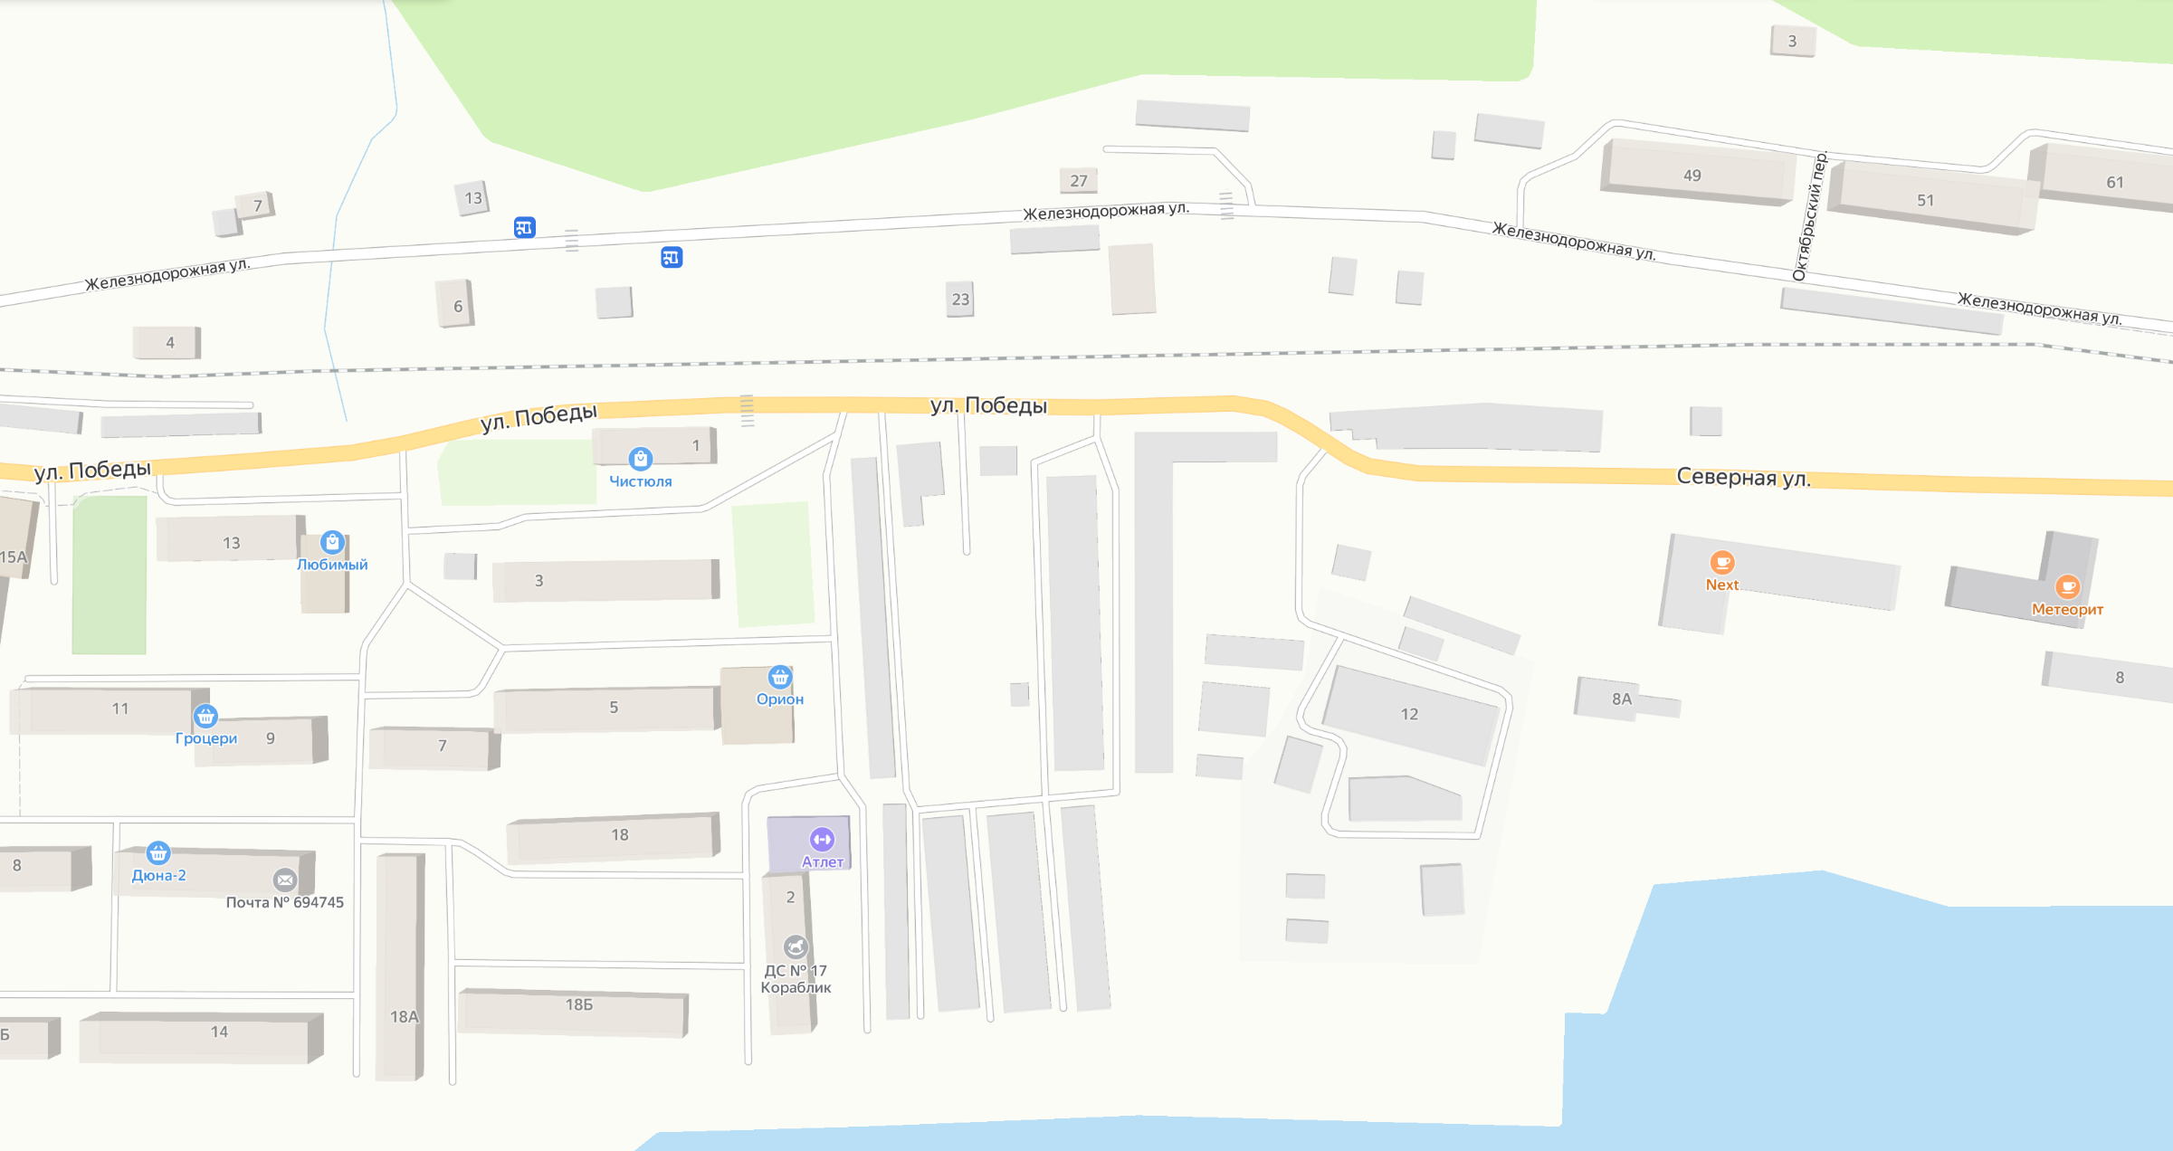

Одномандатный избирательный округ № 4
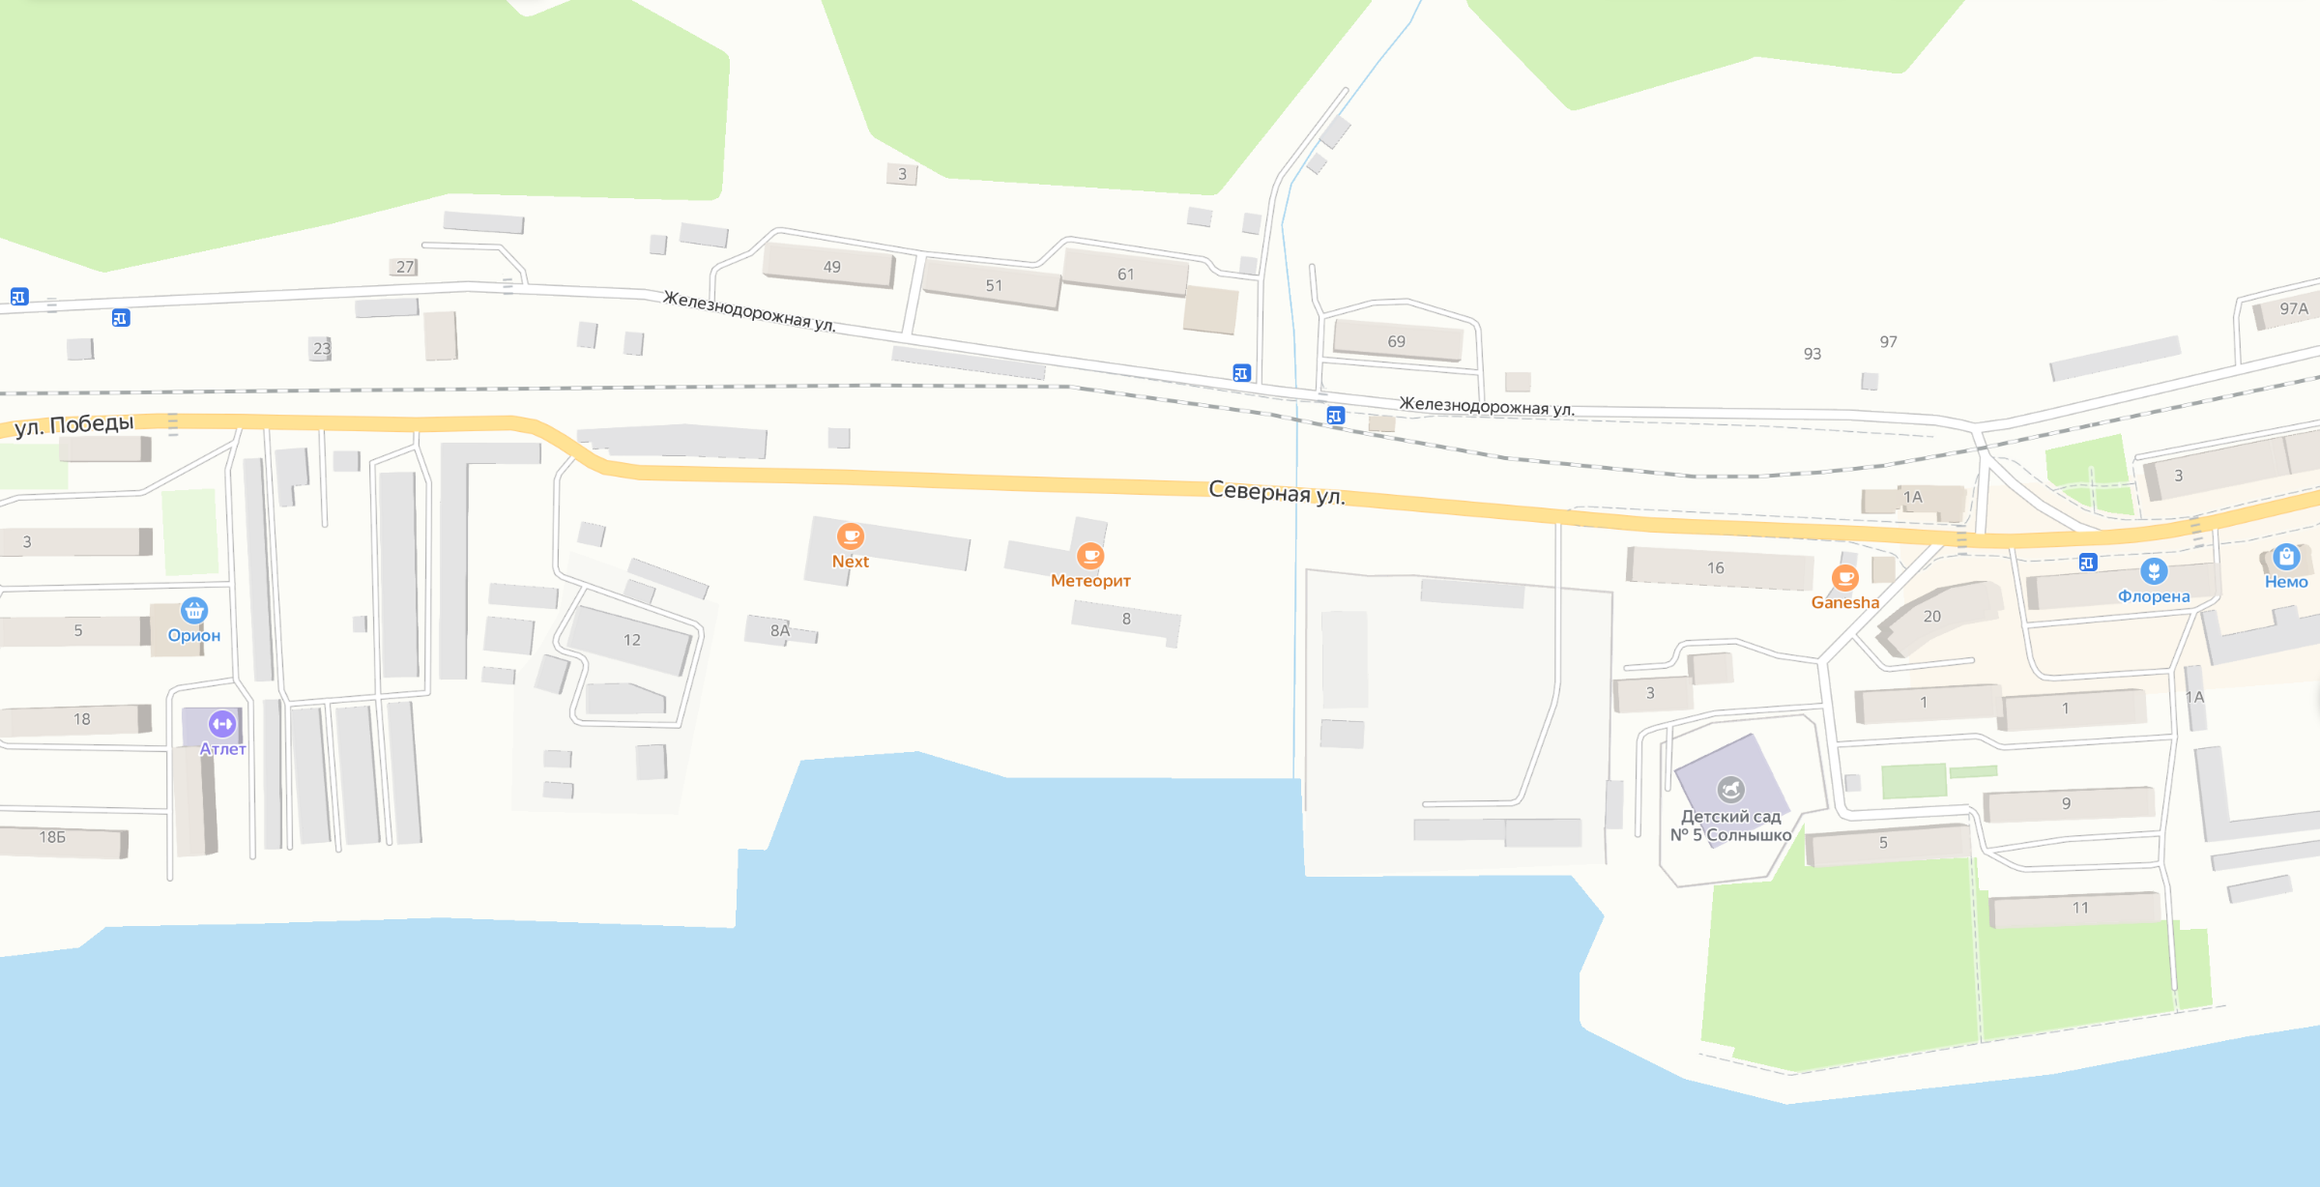
(лист 1 всего 1)

Одномандатный избирательный округ № 5
(лист 1 всего 1)
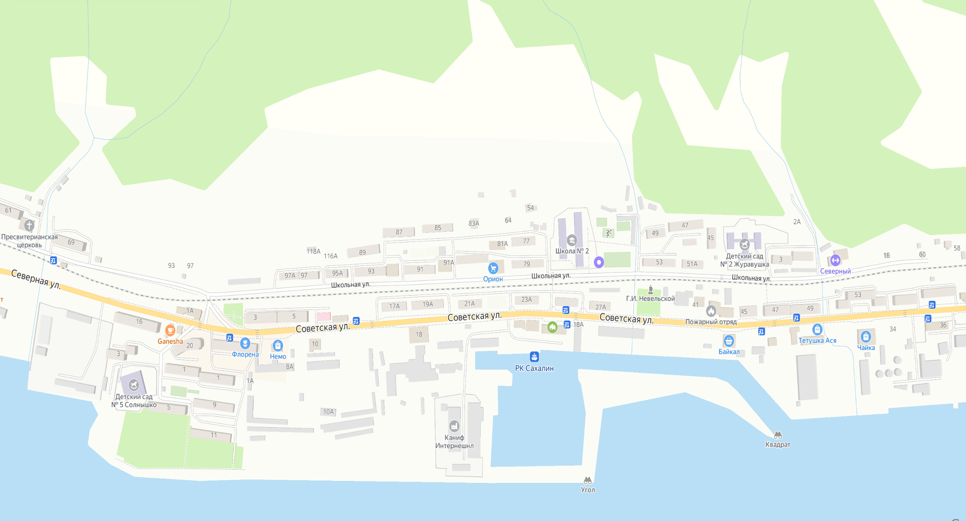

Одномандатный избирательный округ № 6
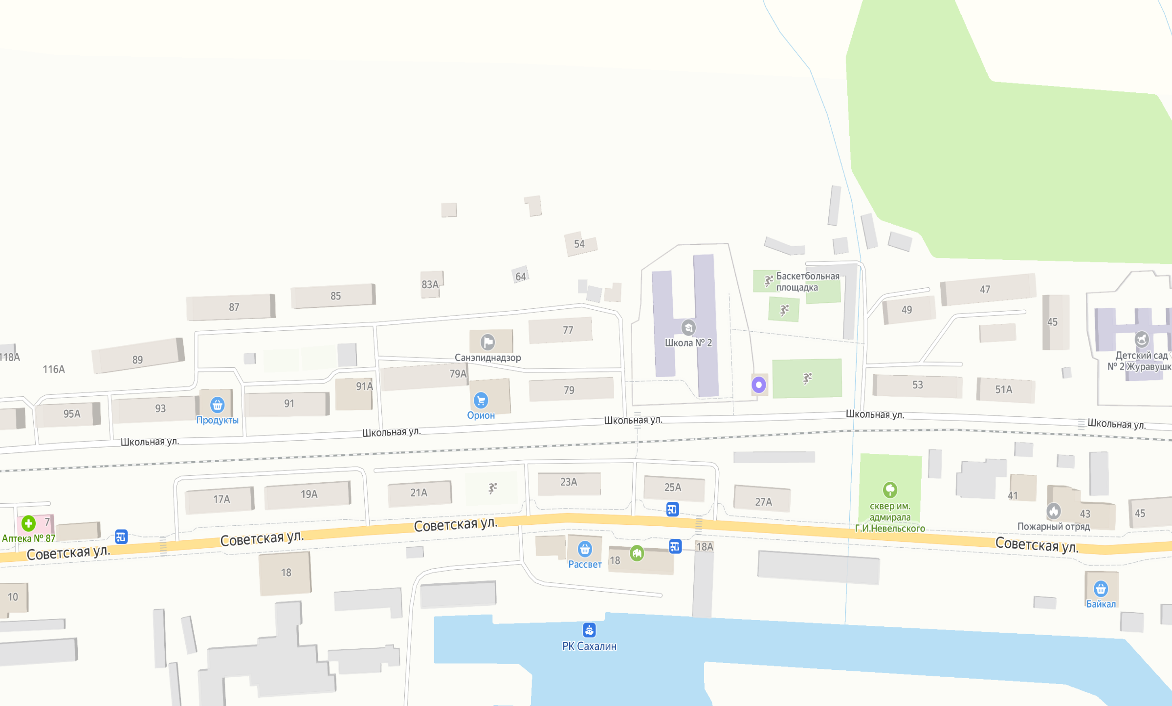
(лист 1 всего 1)

Одномандатный избирательный округ № 7
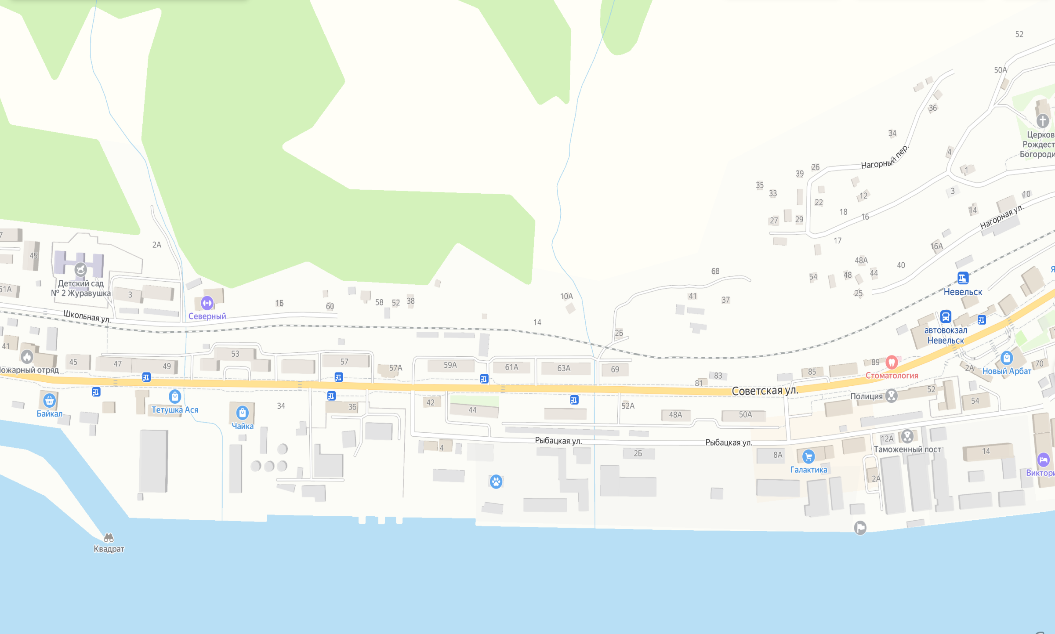
(лист 1 всего 1)

Одномандатный избирательный округ № 8
(лист 1 всего 2)

Одномандатный избирательный округ № 8
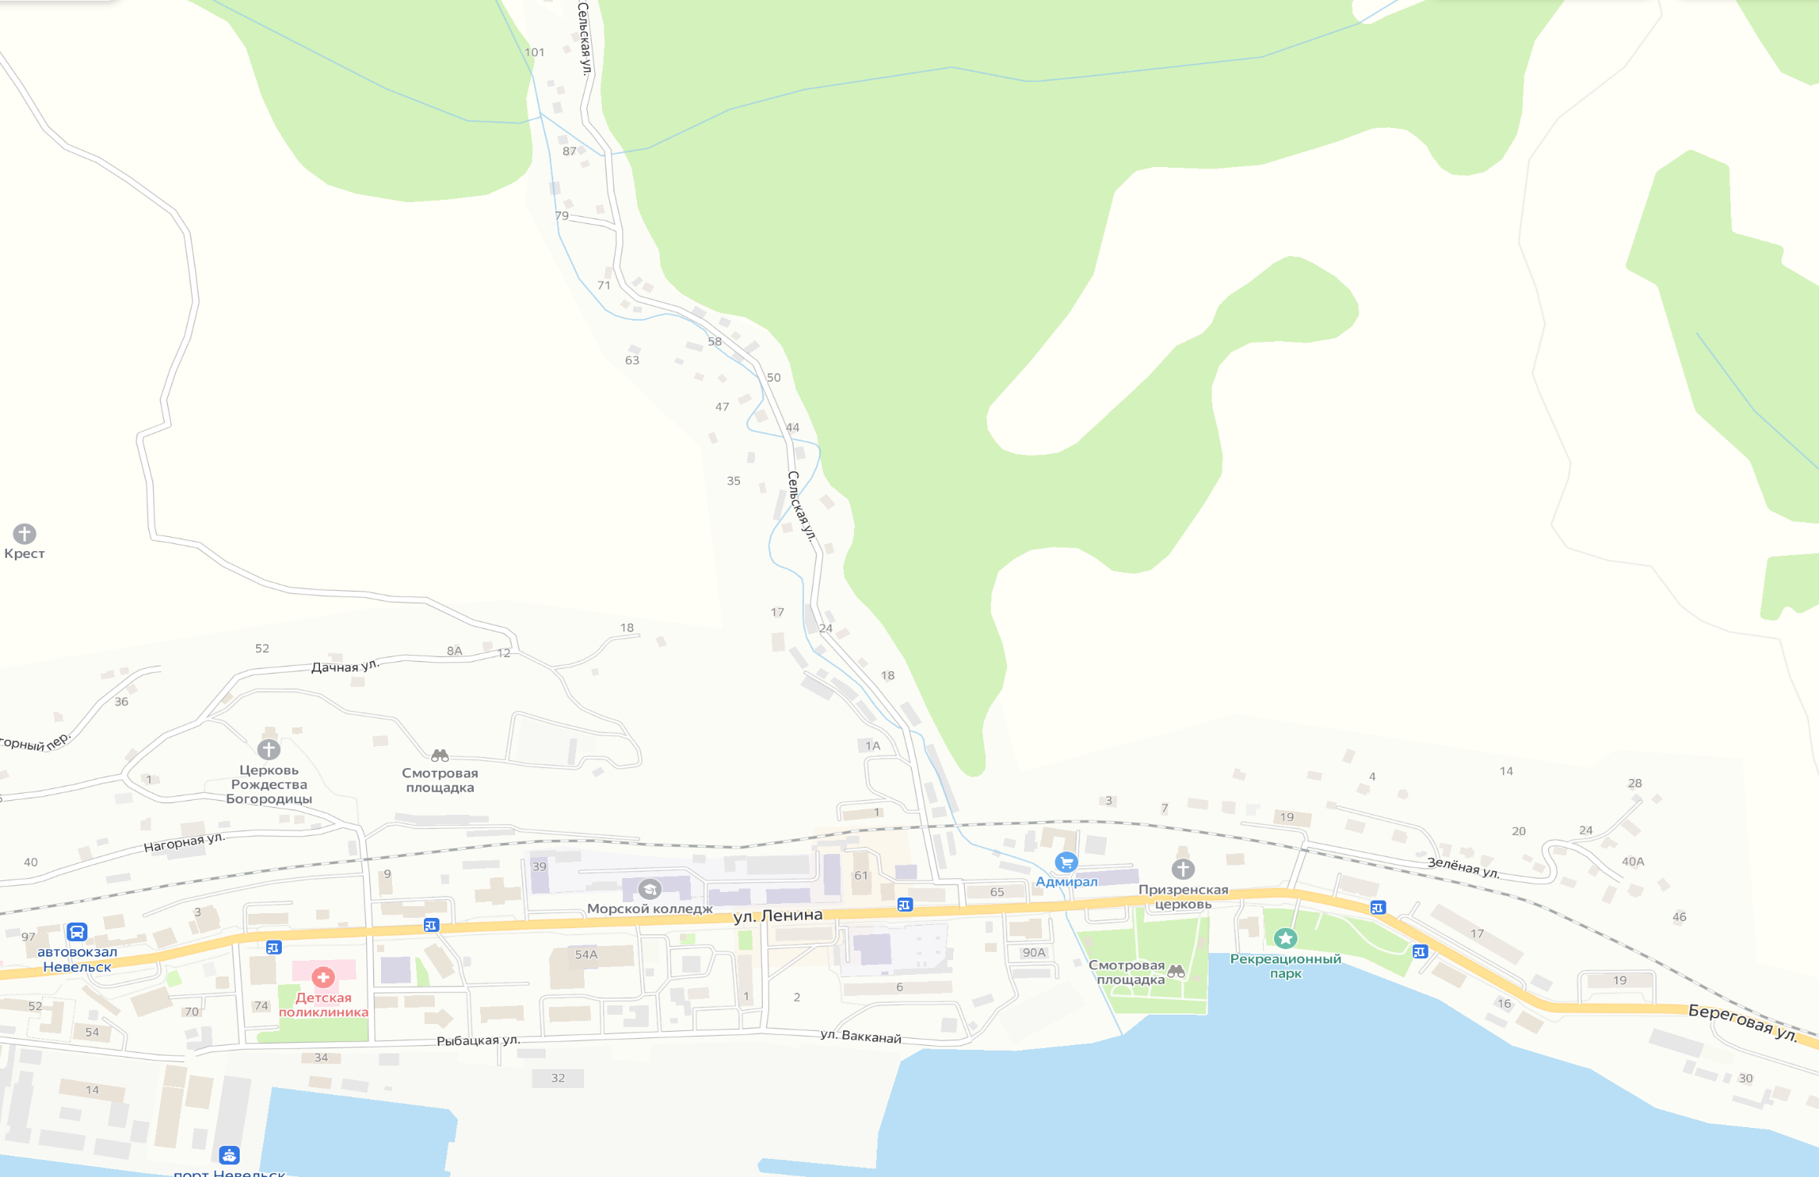
(лист 2 всего 2)

Одномандатный избирательный округ № 9
(лист 1 всего 1)
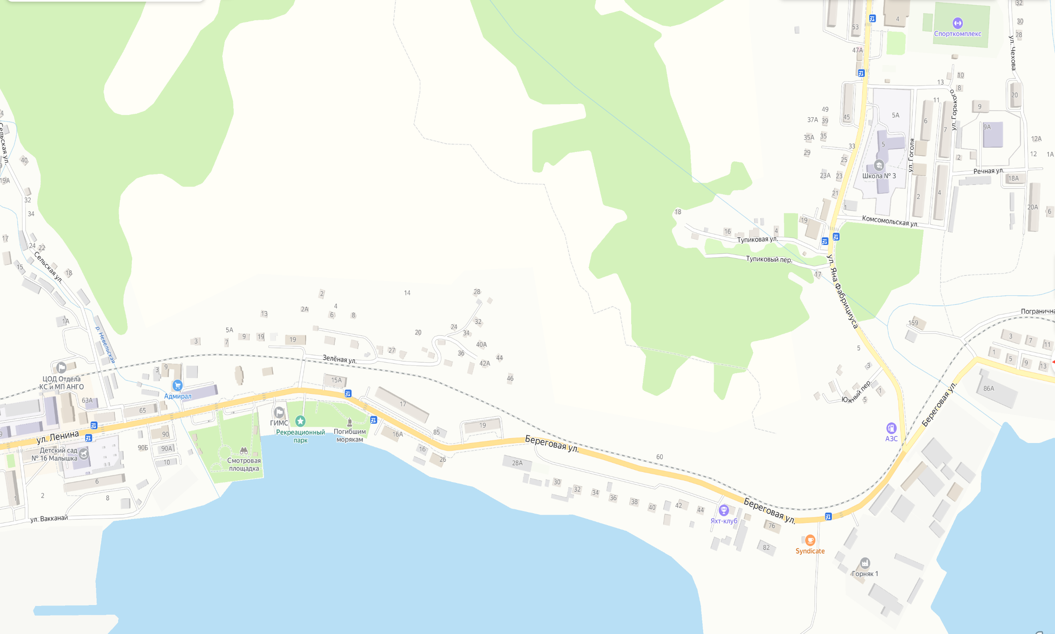

Одномандатный избирательный округ № 10
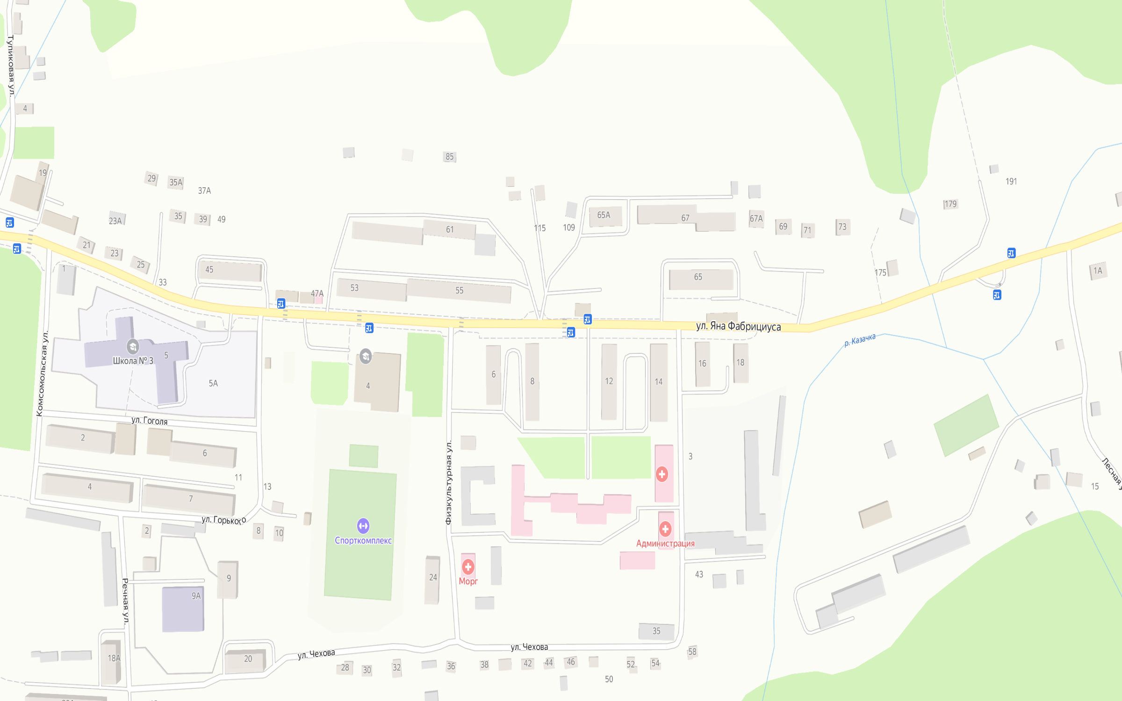
(лист 1 всего 1)

Одномандатный избирательный округ № 11
(лист 1 всего 3)
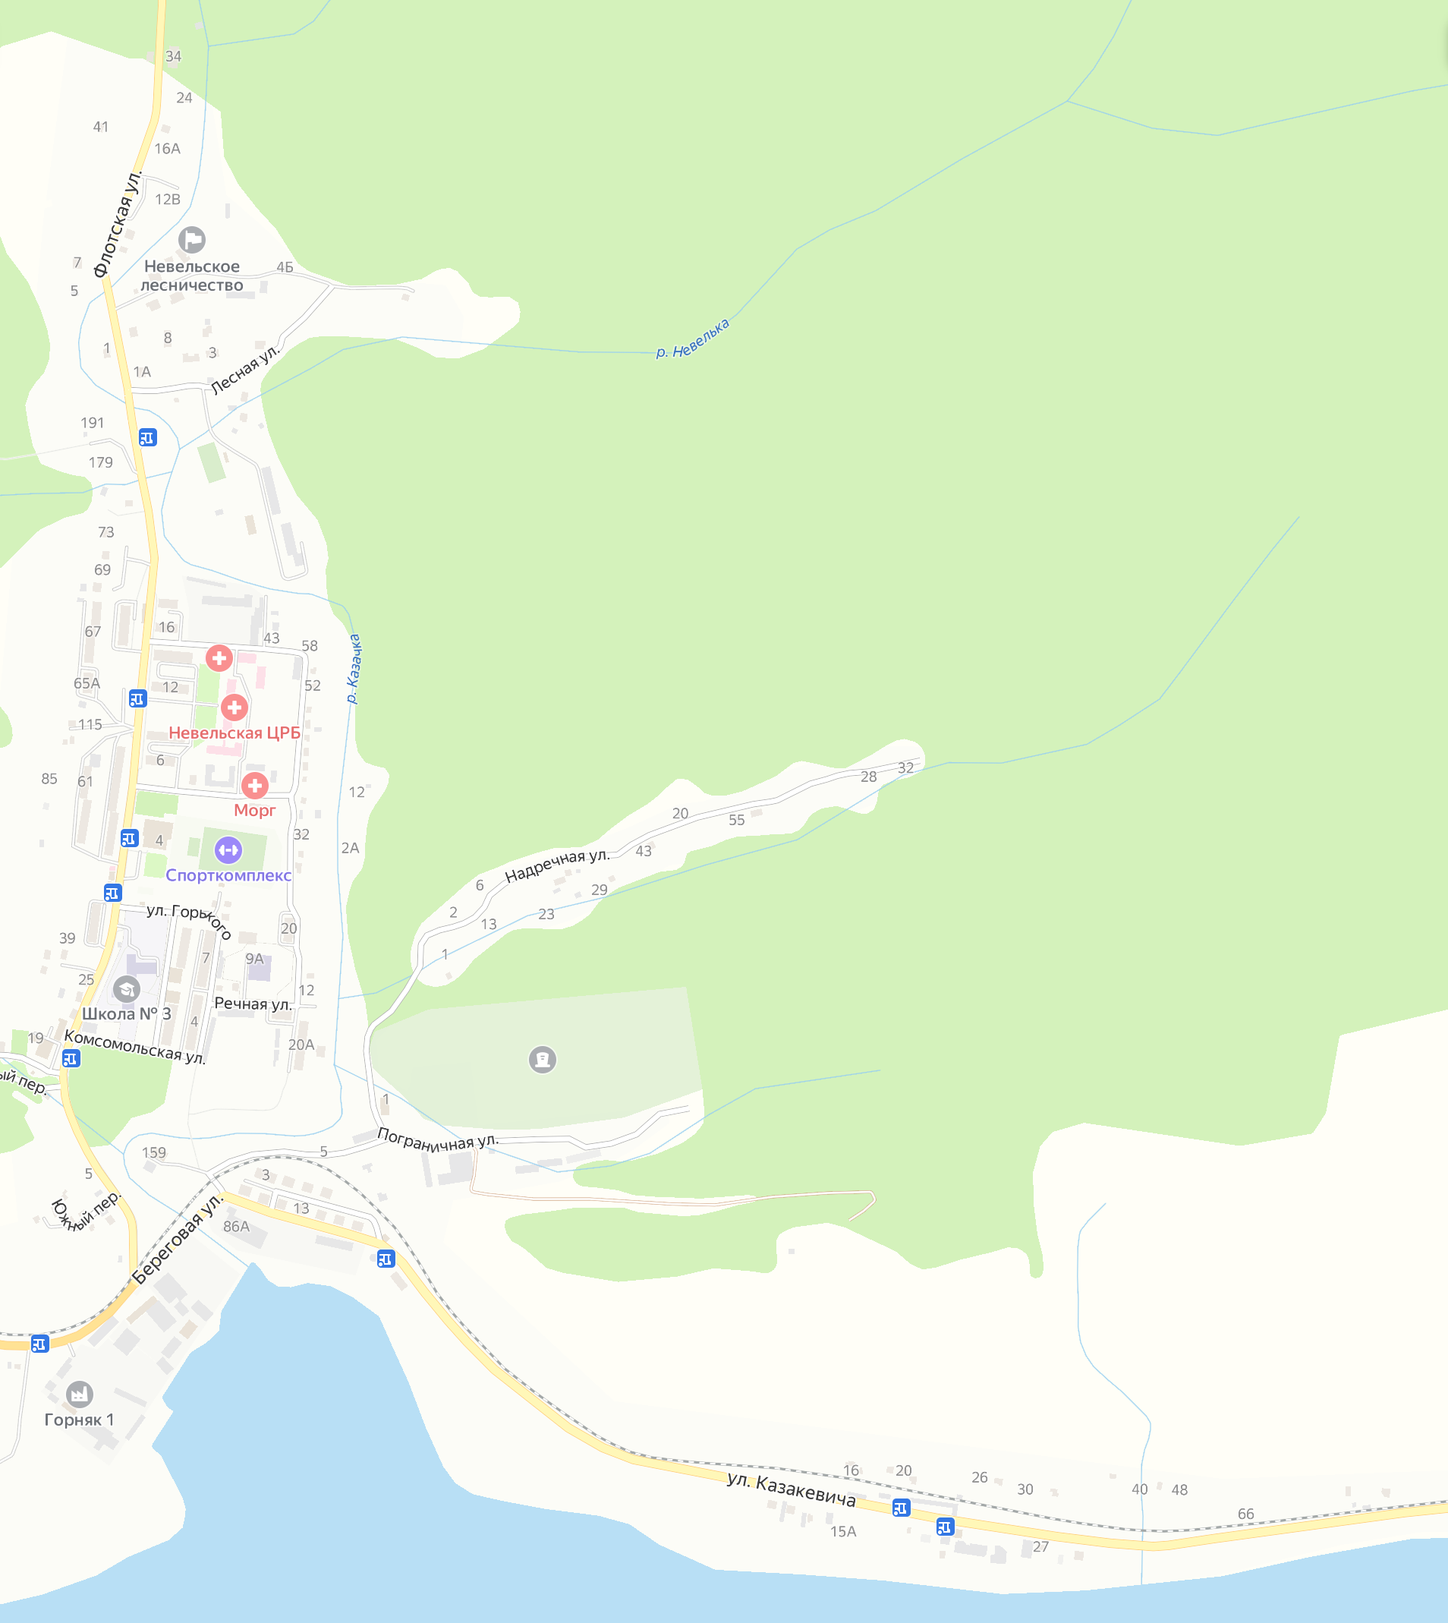

Одномандатный избирательный округ № 11
(лист 2 всего 3)
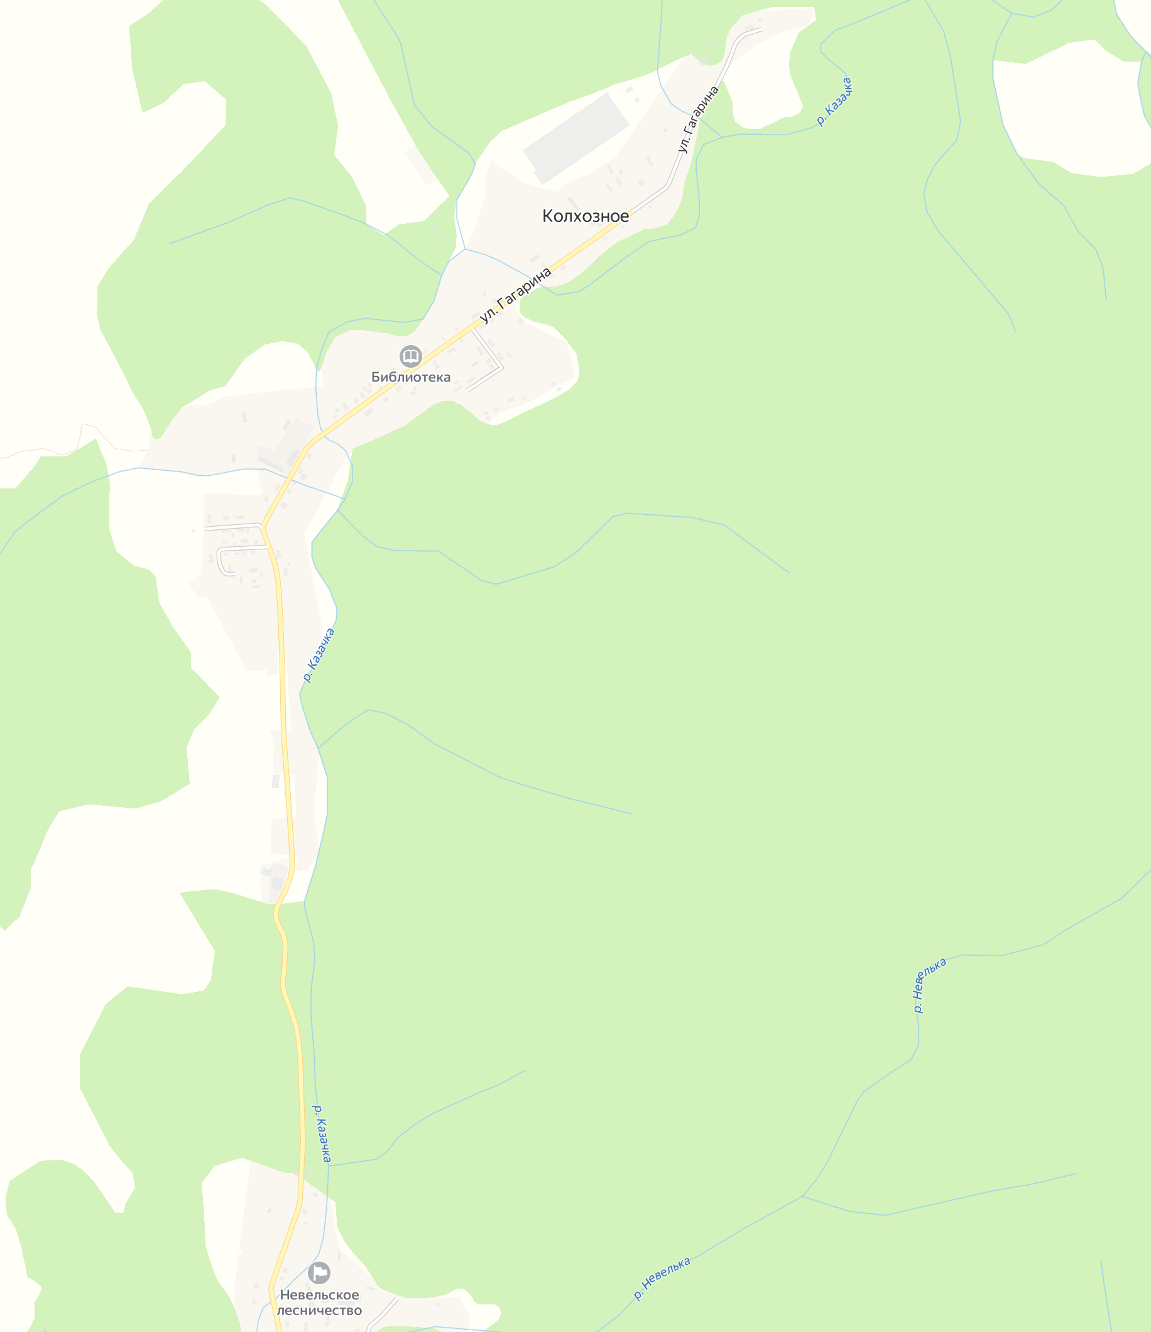

Одномандатный избирательный округ № 11
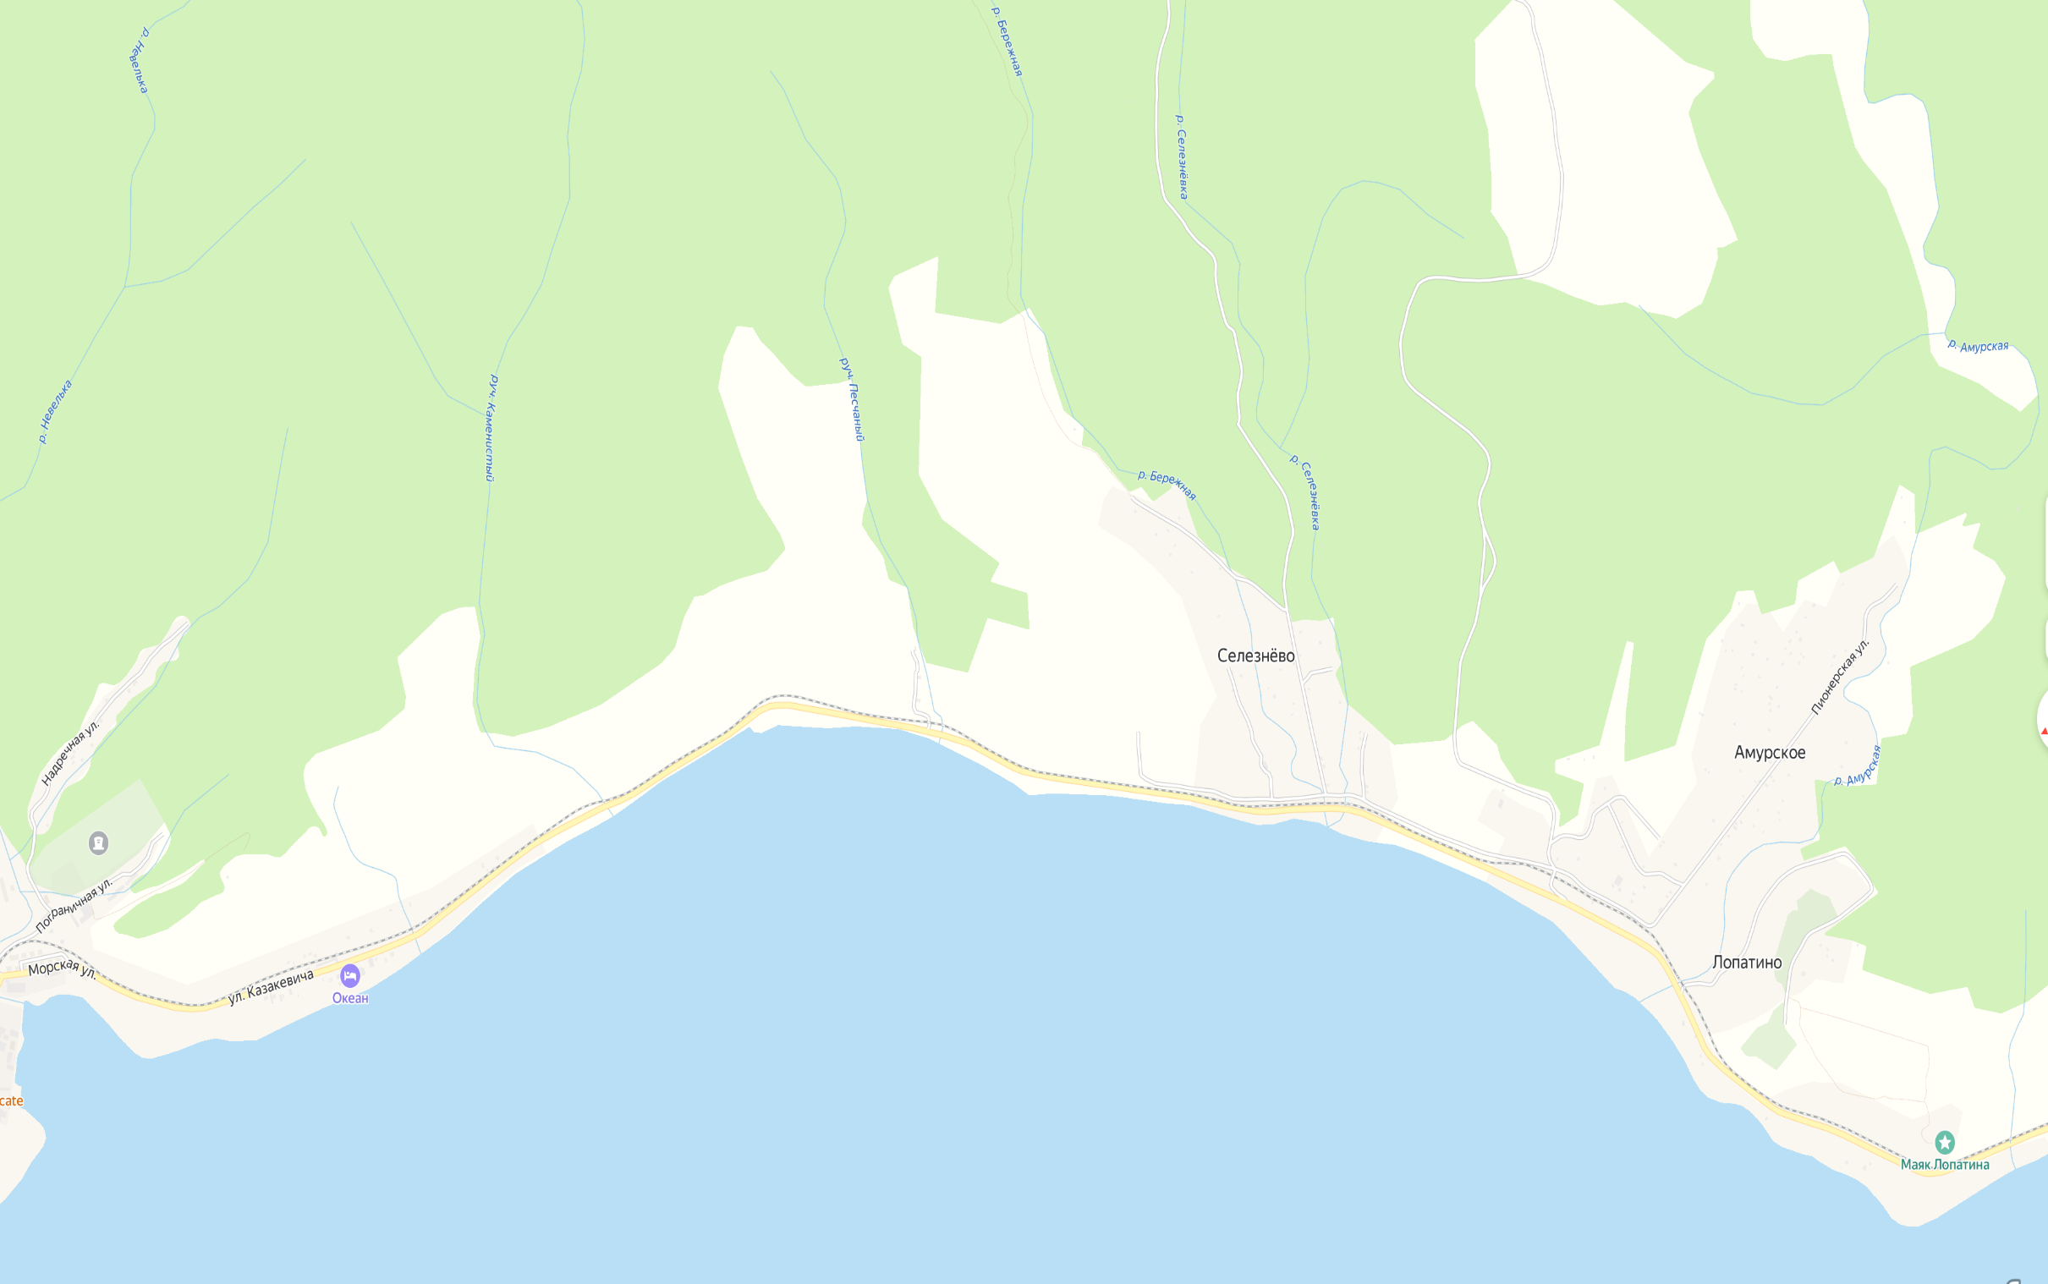
(лист 3 всего 3)

Одномандатный избирательный округ № 12
(лист 1 всего 3)
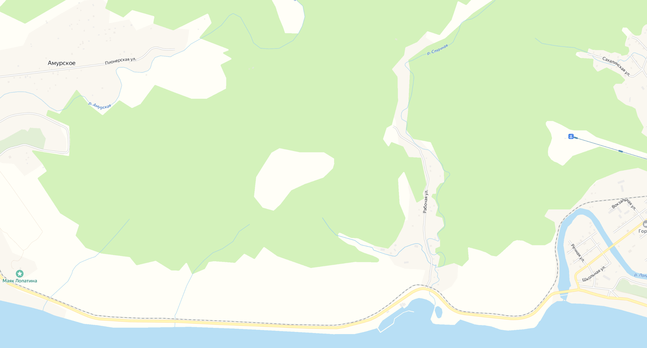

Одномандатный избирательный округ № 12
(лист 2 всего 3)
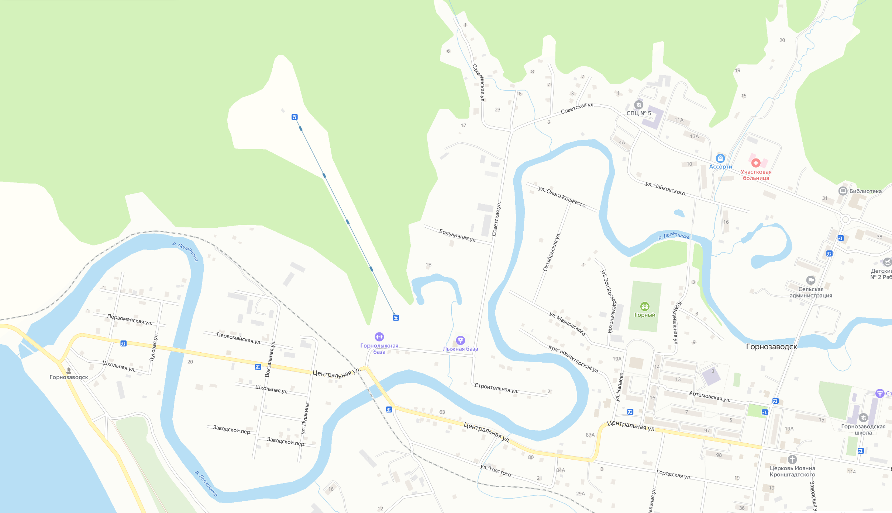

Одномандатный избирательный округ № 12
(лист 3 всего 3)
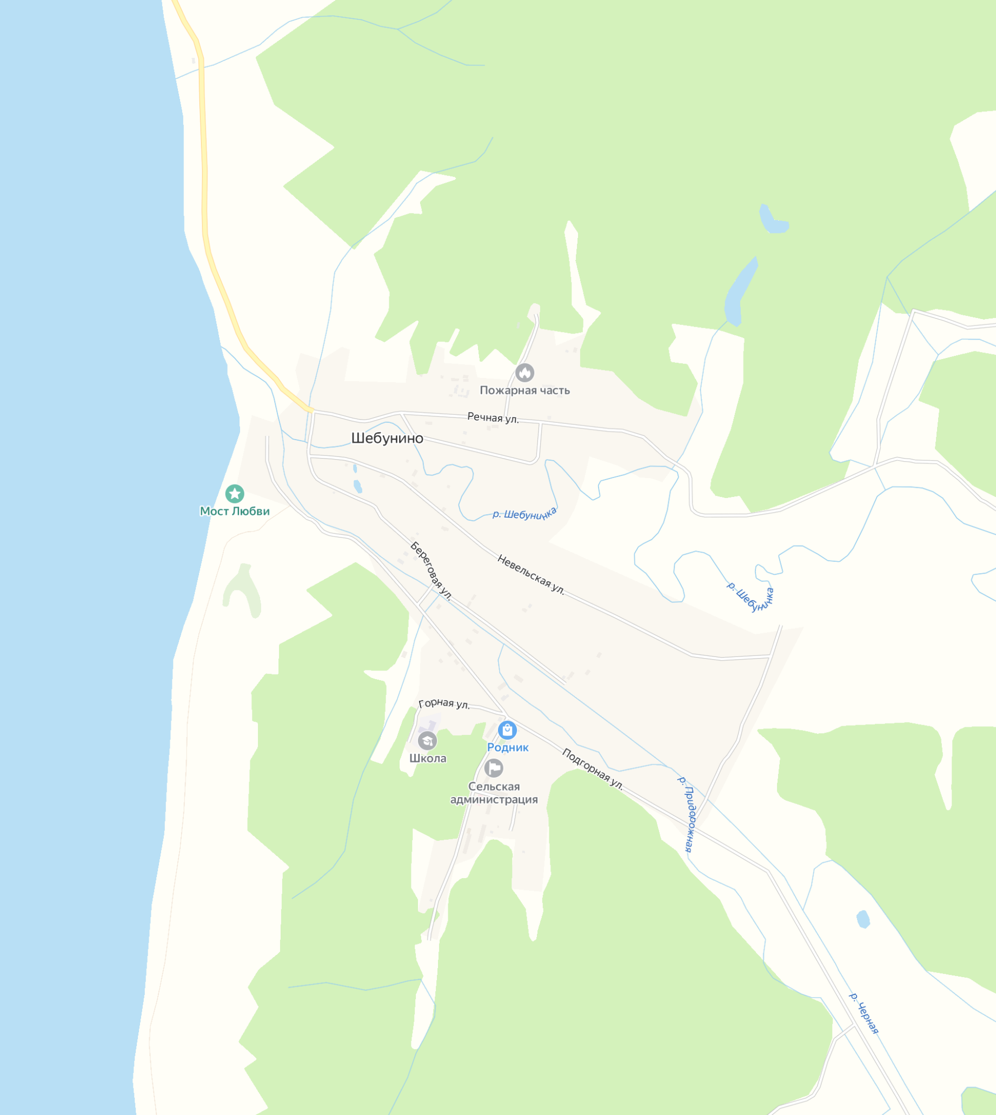

Одномандатный избирательный округ № 13
(лист 1 всего 2)
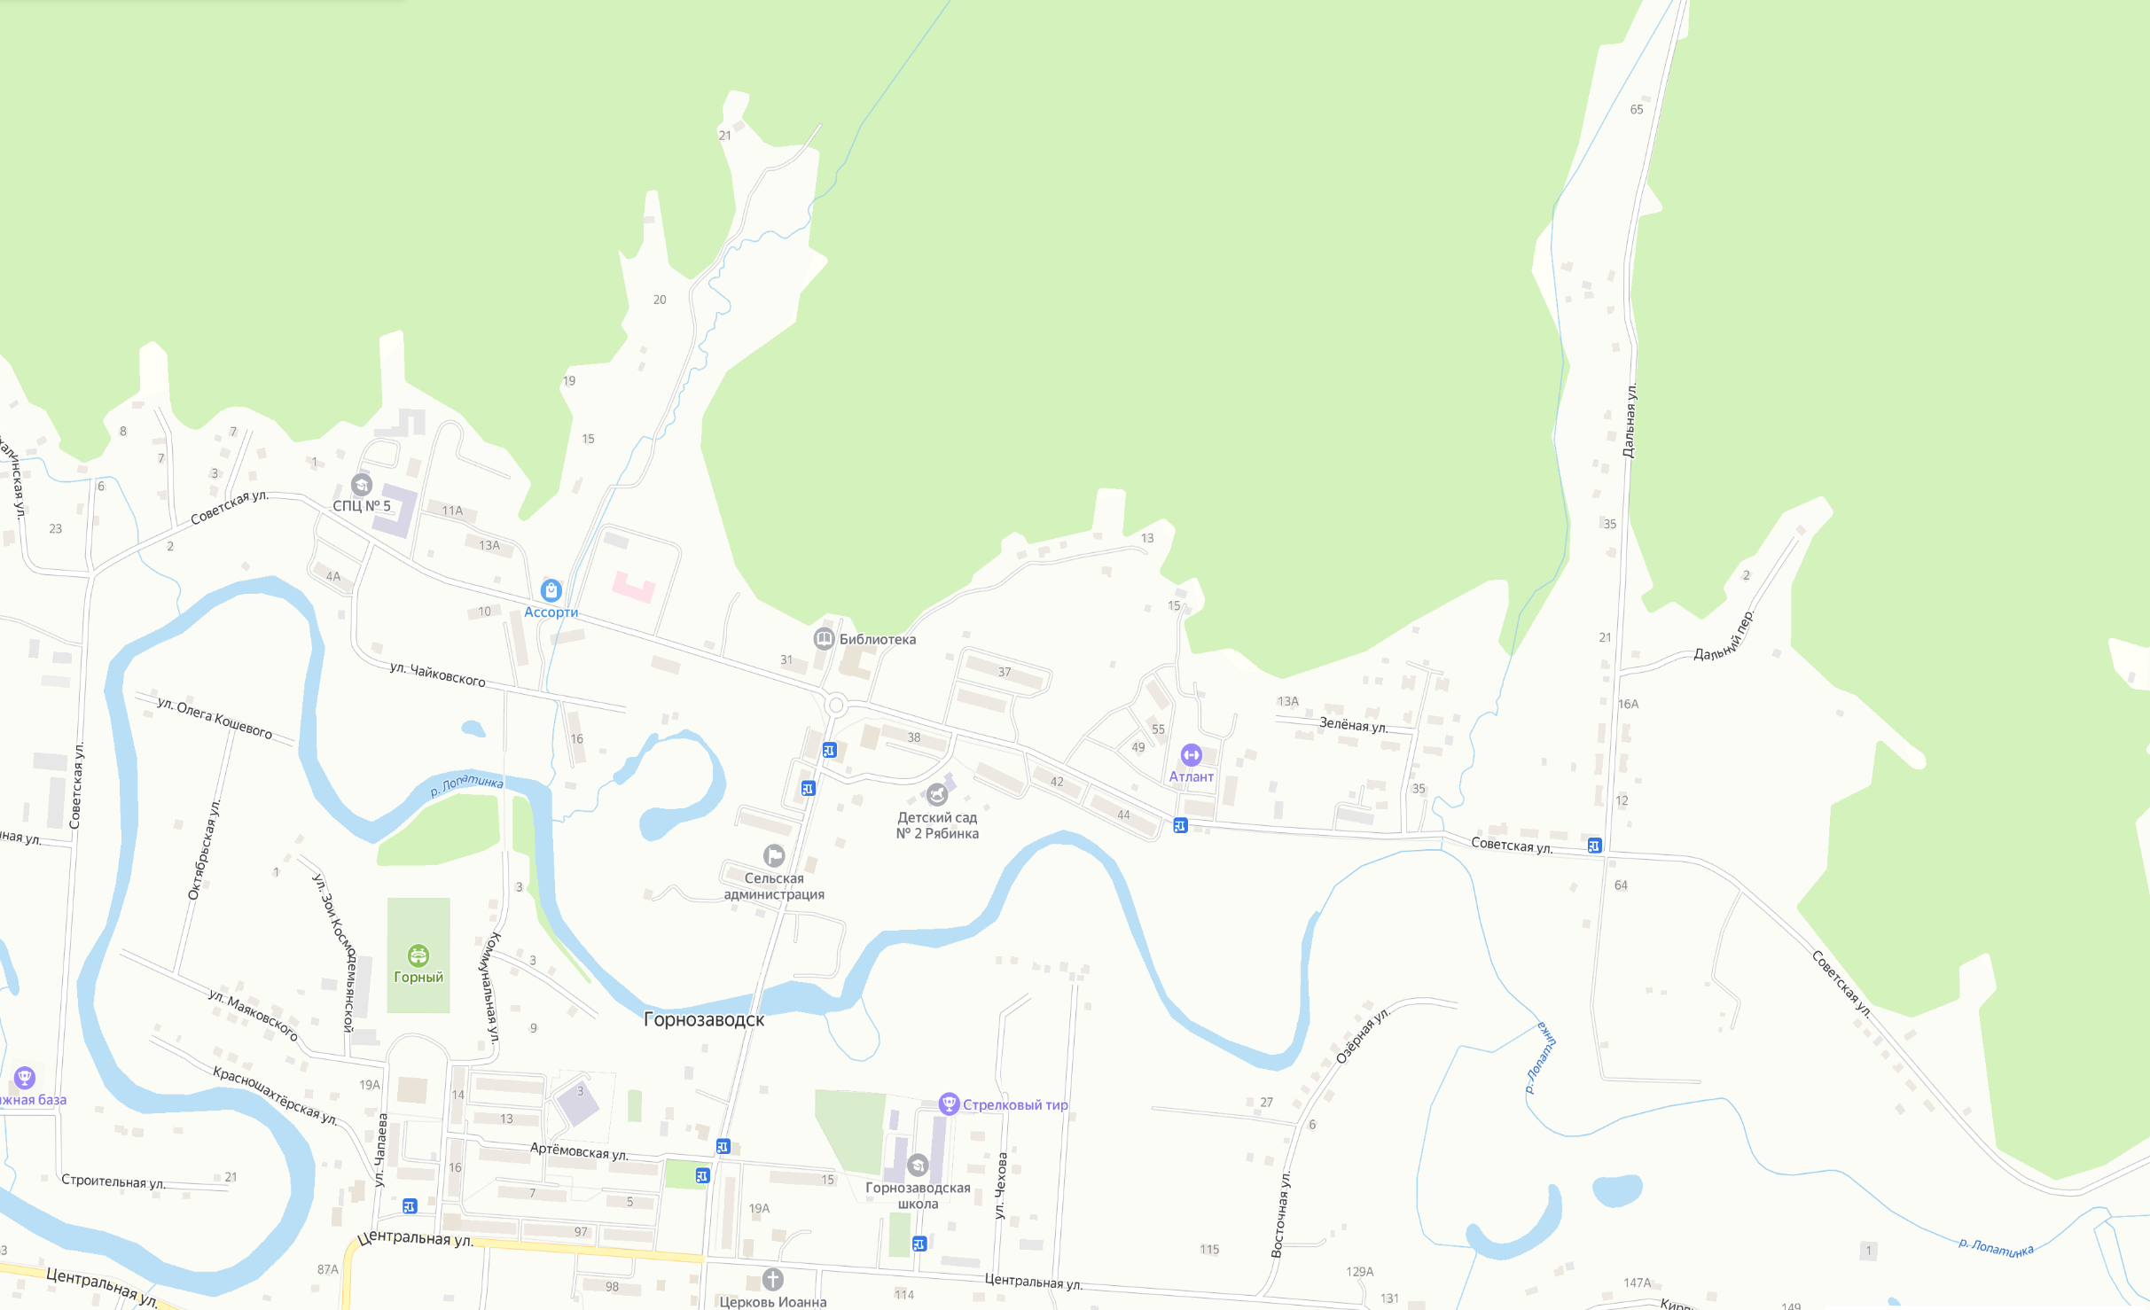

Одномандатный избирательный округ № 13
(лист 2 всего 2)
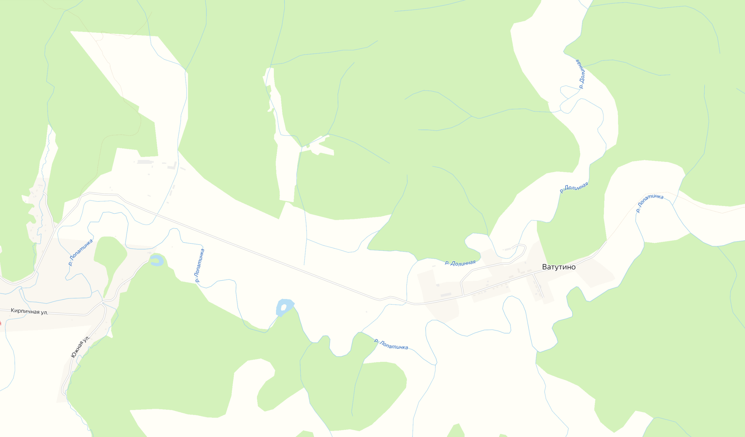

Одномандатный избирательный округ № 14
(лист 1 всего 1)

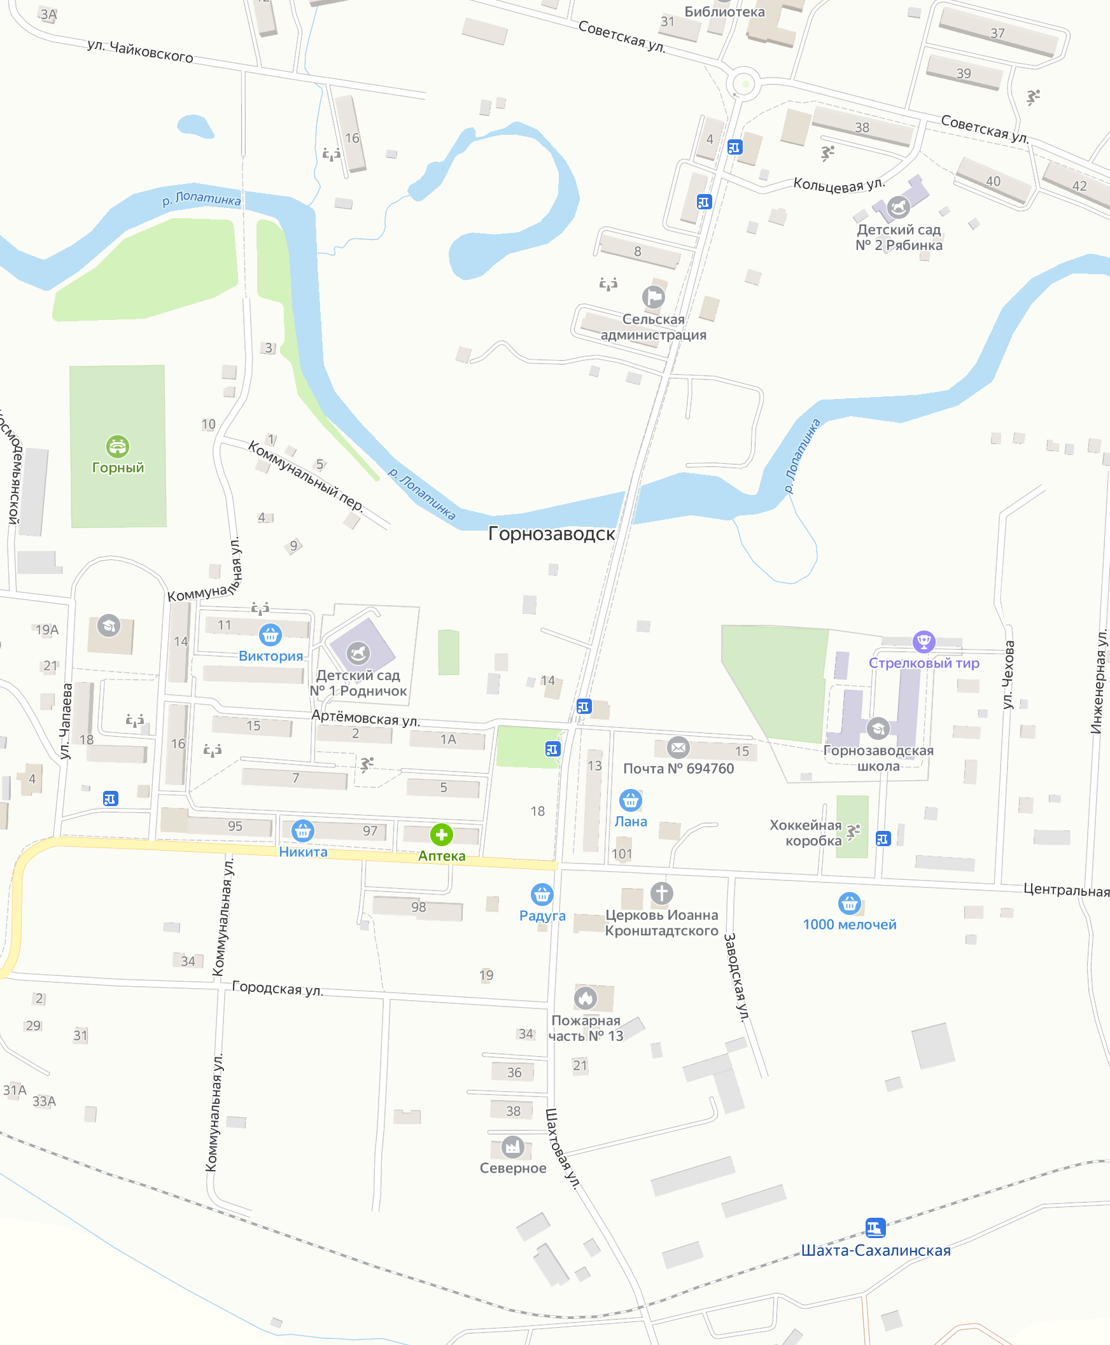
8А

Одномандатный избирательный округ № 15
(лист 1 всего 2)
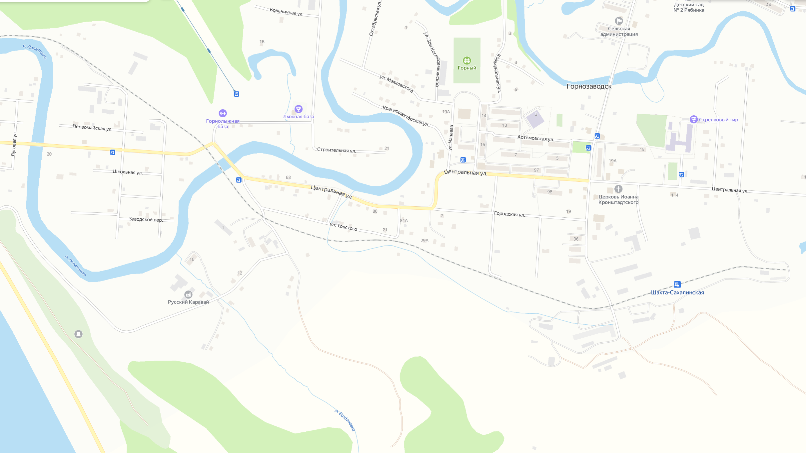

Одномандатный избирательный округ № 15
(лист 2 всего 2
